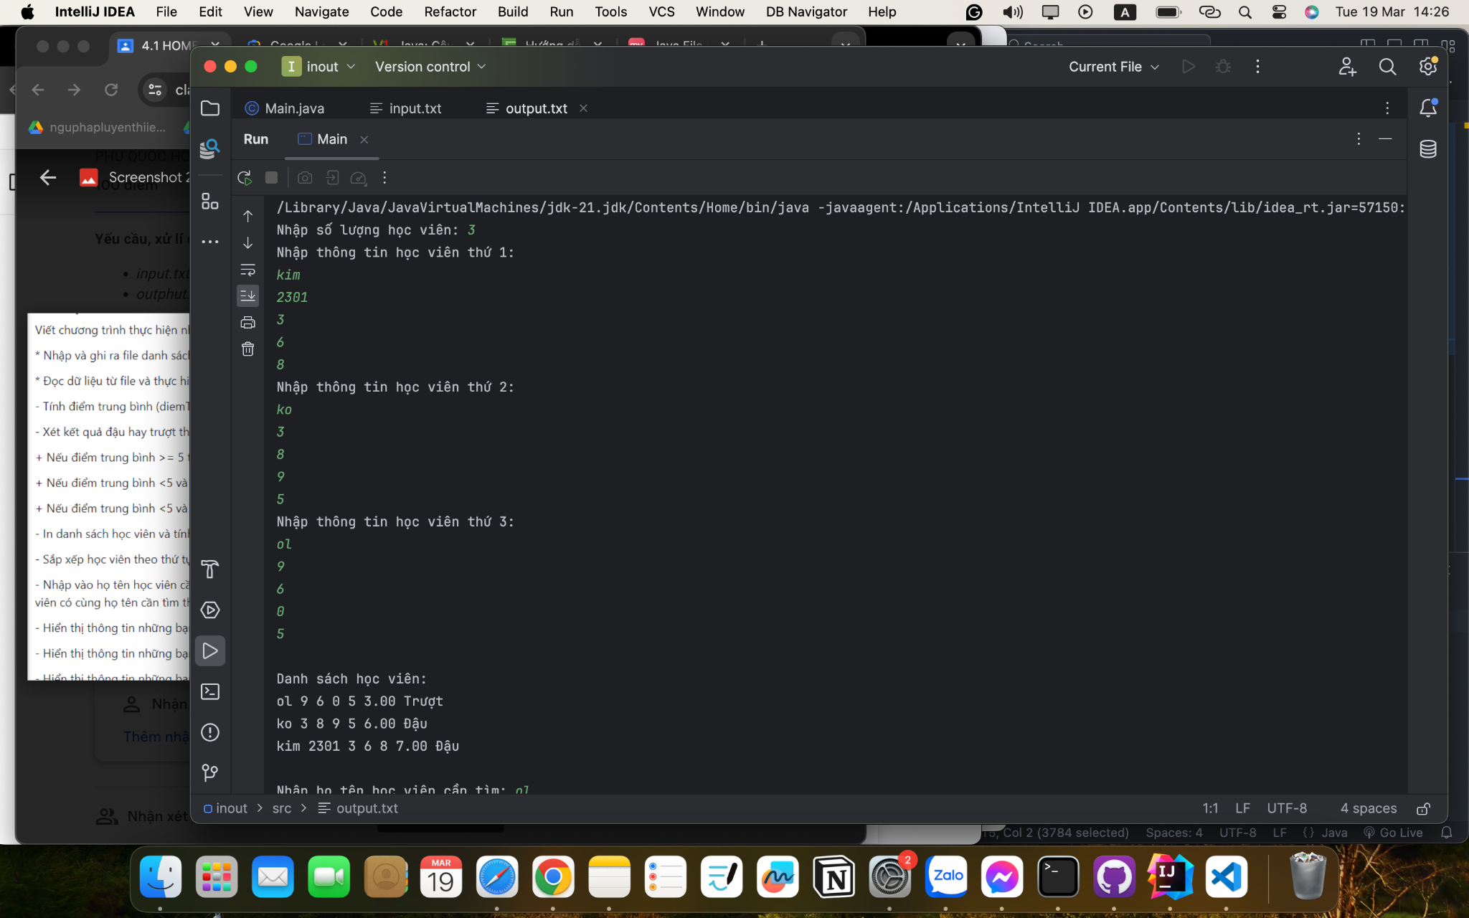

Nhập thông tin bao gồm masv, họ tên, gioitinh, điểm python, java và tính điểm trung bình

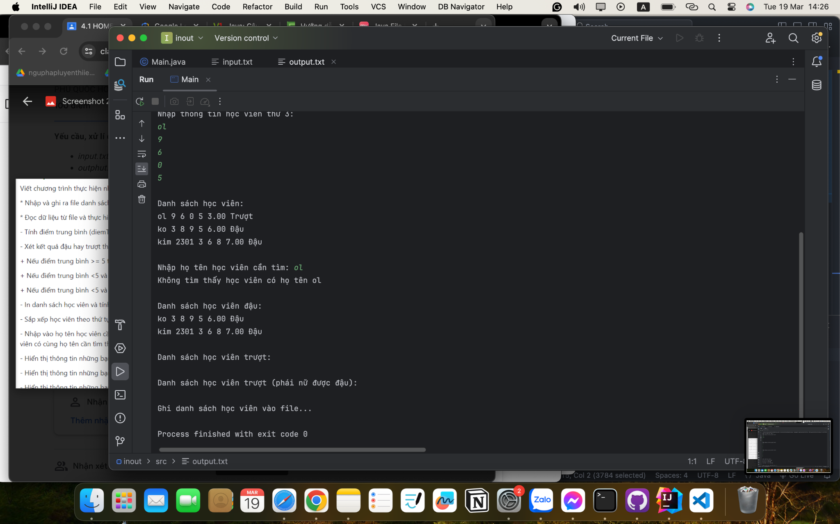

Kết quả in và thực hiện

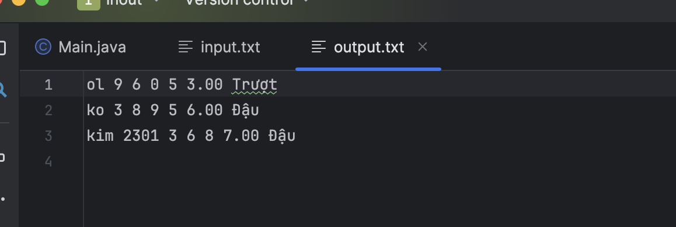

Kết quả được in vào file ouput